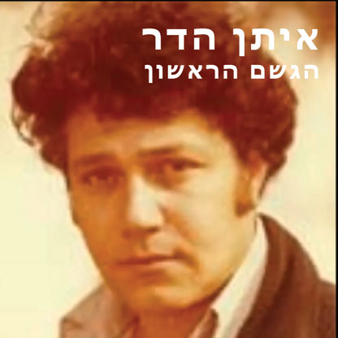
העיבוד הראשון נעשה ע"י דוקטור חנן וינטרניץ המנוח בתוכנית הרדיו "תשואות ראשונות" בהנחיית עפרה סמואל היפהפיה. המפיק היה פפו (יוסף אריה).
איתן הדר לא קורא תווים ונעזר באמיר הכהן, פסנתרן ג'ז ומלחין שהוא בנו של סטו הכהן (אבי הג'ז הישראלי
המלודיה של איתן הדר נכתבת יחד עם תגובות הכלים.

